2 класс

Андрей Усачев

«Клоун»
Гаснет свет.
Окончен бал...
Человек ботинки снял.
Снял цилиндр, фрак, живот —
Он ему немного жмёт.
Отцепил свои часы,
Уши, бороду, усы.
И улыбку до ушей
Спрятал в ящик от мышей.
Снял копну густых волос.
Положил на полку нос.
И, вздыхая, лёг в кровать...
Завтра снова надевать!

Чудеса гримировки
(Тамара Крюкова. Отрывок из книги «Вот так цирк!)
Сегодня Данька был уверен в успехе. Он как раз направлялся на очередную репетицию, когда увидел, что дверь в гримерную клоуна приоткрыта. Данька заглянул внутрь — там никого не было. Он уже хотел было прикрыть дверь и пройти мимо, как вдруг увидел возле зеркала на болванке новый парик. Вихры парика были огненно-рыжего цвета и так замечательно торчали в разные стороны, что Даньке непременно захотелось его примерить. Не долго думая, он зашел в гримерную и нахлобучил парик себе на голову. Получилось очень красиво.
Данька немножко покорчил рожи перед зеркалом, а потом решил, что не помешает добавить к парику немного грима. Он не раз видел, как гримируются другие артисты, и смело взялся за дело. Парик все время сползал и мешал гримироваться. Данька стащил его с головы и, поглощенный своим занятием, не глядя, отбросил в сторону. Он покрасил нос и щеки, выделил глаза и намалевал огромный рот. Оставалось для красоты раскрасить лоб. Даньке хотелось попробовать все цвета. Он мазнул по лбу из каждой баночки, критически оглядел себя в зеркало и решил, что больше добавить нечего.

«Матрена и Люлька»
Наталья Дурова
В цирк Люлька попала благодаря своему неспокойному, нервному характеру. Было это во Владивостоке. Её, крошечную обезьянку, привёз на пароходе боцман в подарок сыну. Восторгам мальчика не было конца. Люлька действительно была очень забавна в своём клоунском колпачке с кисточкой и в костюме, сшитом из разноцветных корабельных флажков заботливой рукой боцмана.
Но не прошло и часа, как в доме у боцмана начались беспорядки. Сначала был опрокинут туалетный столик и разлиты духи, а к вечеру буквально на всём, что находилось в комнате, лежали следы Люлькиных проделок.
Тогда-то и раздался у нас в гостинице телефонный звонок: "Есть обезьянка, очень хорошая, но… Возьмите её, пожалуйста, к себе в цирк". Так Люлька оказалась в цирке. В жарком обезьяннике сидело пять обезьян, и все они были разные. Только одна старая и уже известная артистка Матрёна была похожа на Люльку. У неё была такая же голова, напоминающая собачью, и хвост, как у Люльки, но характер совсем другой, флегматичный. Быть может, поэтому осанка у Матрёны была величественная.
Только по воскресеньям она вела себя необычно. Однако это было не по её вине и объяснялось очень просто. Дрессировщик заставлял Матрёну разыгрывать роль умной и благовоспитанной обезьяны. Она должна была перелистывать страницы большой книги, где незаметно для зрителя находила себе лакомства. Затем ей, как в ресторане, подавалась московская солянка, которую она аккуратно ложечкой съедала. А так как в воскресенье ей приходилось выступать в четырёх представлениях подряд, то к концу она сильно наедалась и долго возилась в своей клетке, не давая заснуть соседкам. Особенно в эти минуты волновалась Люлька. Когда кто-нибудь пытался подойти к Матрёниной клетке, она хваталась за прутья решётки и яростно трясла их.
Как-то во время уборки Люльку выпустили из клетки и привязали к двери. Поводок оказался длинным. Люлька мгновенно очутилась рядом с Матрёниной клеткой. Несколько секунд они рассматривали друг друга, удивлённо двигая лбами, а познакомившись, обезьяны уже не захотели расстаться. По утрам Люльку, начинающую артистку, на репетицию брали одну. Люлька была очень способной артисткой. Уже через два месяца Люлька участвовала в скачках, грациозно восседая на пони.
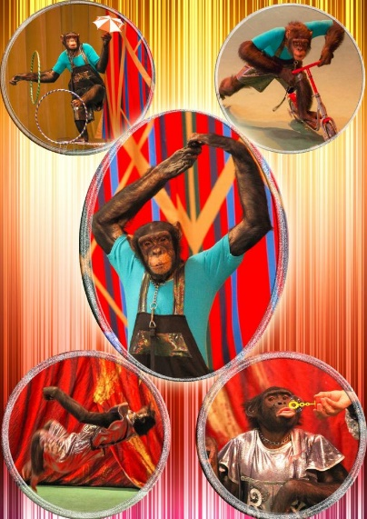
Однажды вечером неожиданно вместо Матрёны из клетки вынули Люльку, а Матрёна тихо уселась около решётки ожидать приятельницу. Но через несколько минут она заметалась по клетке, раскричалась, Вскоре стало понятно обезьянье волнение: с манежа доносилась музыка, под которую более двух десятков лет Матрёна исполняла свой номер. Вот музыка смолкла, дверь обезьянника распахнулась, и внесли усталую Люльку.
С этого дня Люлька во всём заменила Матрену, а старая актриса появлялась на манеже только на премьерах или очень ответственных представлениях.

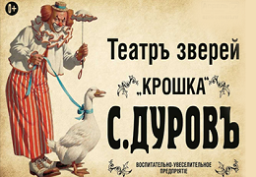
Ната́лья Ю́рьевна Ду́рова (1934—2007) — советская российская артистка цирка, дрессировщица, писатель, общественный деятель. Народная артистка СССР
Наталья Дурова родилась в семье известных артистов цирка Дуровых.
Прадед — Владимир Леонидович Дуров (1863—1934), артист цирка, заслуженный артист РСФСР. В этом году у династии Дуровых юбилей - 155 лет.
В 1951—1956 годах училась в Литературном институте им. А. М. Горького, в Московской сельскохозяйственной академии имени К. А. Тимирязева, получив образование ветеринара-диагноста.
Посвятила свою жизнь потомственному занятию семьи Дуровых — дрессировке животных и выступлениям с ними перед зрителями.
В цирке с детских лет, впервые вышла на арену в 1939 году, в аттракционе отца с 1942 года выступала систематически с гепардом, слонами, рысью. В 9 лет начался её трудовой стаж. С началом войны выступала с отцом во фронтовых бригадах на передовой, в госпиталях. Как дрессировщица работала в 1952—1954 годах в Главном управлении цирками, с 1956 — в Уголке им. В. Дурова, выступала с морскими львами, моржами, обезьянами. С 1978 года и до конца жизни — директор и художественный руководитель.
На арене работала с самыми разными животными и птицами: попугаи, пеликаны, морские львы, моржи, обезьяны, жирафы, слон, бегемот и даже такими, с которыми до неё никто не работал — рысь, кинкажу, носуха, цапля.
Автор более 30 детских книг о животных и о своей работе с ними. Автор сценариев пьес для Театра зверей имени В. Л. Дурова, 15 документальных фильмов, 9 диафильмов, художественного фильма «Посторонним вход разрешён» (1987).

